DÖKÜMAN NO: FO-43, YAYIN TARİHİ : 25/09/2018 , SAYFA NO.1/1, REVİZYON TARİHİ: 0, REVİZYON NO: 0

Meclis Başkanı İbrahim ACIKARA ve Yönetim Kurulu Başkanı Halil BAŞTÜRKMEN Buldan Vergi Dairesi Müdür Yardımcısı Ramazan AYDIN ve Şef Adem GENÇ 'i Odamız' da agırladı. Ziyarette Motorlu Taşıtlar vergisi ve Trafik cezası Borçlarının yapılandırılması;Kesinleşmiş ve Dava Aşamasındaki Borçlarının yapılandırılması;Matrah ve Vergi artırımı;İşletme Kayıtlarının düzeltilmesi Beyan edilmemiş gelir ve kazançların pişmanlıkla beyanı konularına yer verildi.Ziyarette görüşülen konular hakkında bilgi almak isteyenlerin odamıza ve ya Vergi Dairesine başvurmaları yeterlidir.

[[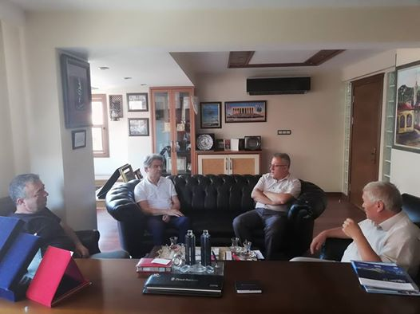](https://www.facebook.com/buldanticaretodasi/photos/a.236108109904640/976844842497626/?type=3)](https://www.facebook.com/buldanticaretodasi/photos/a.236108109904640/976844842497626/?type=3)

Buldan Ticaret Odası Yönetim Kurulu Başkanı Halil BAŞTÜRKMEN , 24 Temmuz Gazeteciler ve Basın Bayramı nedeniyle bir mesaj yayımladı.   
Başkan Baştürkmen , Tarihin her döneminde milletin gözü, kulağı ve sesi olan basın kamuoyunun haber alma hakkına katkıda bulunma görevini ilkeli ve tarafsız gazetecilik anlayışı içerisinde başarı ile yerine getirdiğini ifade ederek, “Çağdaş dünyanın en temel insan haklarından olan, haber alma, yayma ve ifade özgürlüklerinin en etkili aracı olan basın, kamu adına hareket ederek doğru ve gerçek haberlerle kamuoyunu aydınlatarak, şeffaf ve hesap verebilir bir yönetim anlayışının oluşumuna ve demokrasinin yerleşip güçlenmesine önemli katkılarda bulunmaktadır.Kamu yönetimi ile vatandaşlarımız arasında önemli bir işlev görevi gören basınımız demokrasinin ve Cumhuriyetimizin kökleşmesinde önemli bir yere sahiptir. Tarihin her döneminde milletin gözü, kulağı ve sesi olan basın kamuoyunun haber alma hakkına katkıda bulunma görevini ilkeli ve tarafsız gazetecilik anlayışı içerisinde başarı ile yerine getirmiştir. Büyük Önder Gazi Mustafa Kemal Atatürk’ün, ‘Basın, milletin müşterek sesidir. Bir milleti aydınlatma ve irşatta, bir millete muhtaç olduğu fikri gıdayı vermekte, hulasa bir milletin hedefi saadet olan müşterek bir istikamette yürümesini teminde, basın başlı başına bir kuvvet, bir mektep, bir rehberdir.’ sözü basının önemini ve basın mensuplarının üstlendiği büyük sorumluluğu en güzel şekilde ortaya koymaktadır.Bu duygu ve düşüncelerle, Basında sansürün kaldırılışının 110. yıldönümü münasebetiyle, İlimizde faaliyette bulunan yerel gazete, dergi, radyo ve televizyonlarımız ve ulusal haber ajansı temsilcilerimiz ile tüm basın mensuplarımızın 24 Temmuz Gazeteciler ve Basın Bayramını kutlar, çalışmalarında başarılar dilerim” ifadesini kullandı.

[[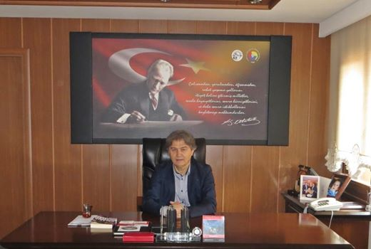](https://www.facebook.com/buldanticaretodasi/photos/a.236108109904640/996974960484614/?type=3)](https://www.facebook.com/buldanticaretodasi/photos/a.236108109904640/996974960484614/?type=3)

Bölücü terör örgütü PKK tarafından Hakkari Yüksekova'da gerçekleştirilen hain saldırıda şehit olan askerimizin değerli eşi Nurcan Karakaya ve 11 aylık bebeği Mustafa Bedirhan Karakaya'ya Allah'tan rahmet, yakınlarına başsağlığı diliyoruz. Mekanları cennet olsun...

[[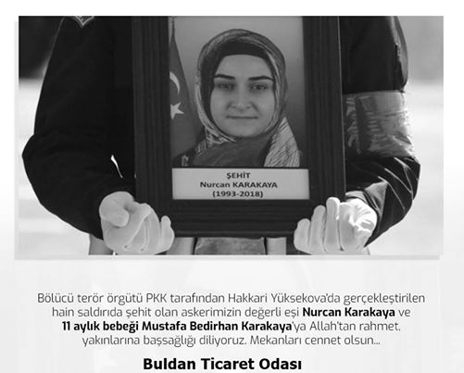](https://www.facebook.com/buldanticaretodasi/photos/a.236108109904640/1005962126252564/?type=3)](https://www.facebook.com/buldanticaretodasi/photos/a.236108109904640/1005962126252564/?type=3)

TOBB ve TÜSİAD’dan Ortak Açıklama

Hükümetimizin açıkladığı ekonomik programın hedefleri ve alınmakta olan önlemlerin başarısı için iş dünyası olarak azimle destek olmaya kararlıyız..

[[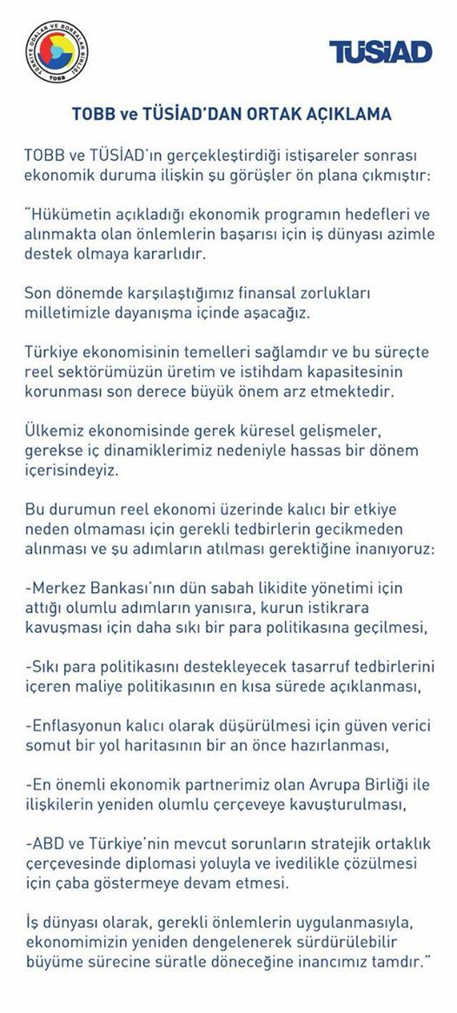](https://www.facebook.com/buldanticaretodasi/photos/a.236108109904640/1020162088165901/?type=3)](https://www.facebook.com/buldanticaretodasi/photos/a.236108109904640/1020162088165901/?type=3)

Buldan Ticaret Odası (BTO), üyelerinin indirimli eğitim hizmetlerinden yararlanabilmesi için anlaşmalarını sürdürüyor.

Bir taraftan üniversite - sanayi işbirliğinin geliştirilmesi ile ilgili çalışmalar gerçekleştiren, diğer taraftan BTO üyelerinin eğitim hizmetlerinden indirimli şekilde yararlandırılabilmelerine yönelik olarak İzmir Ekonomi Üniversitesi, KTO Karatay Üniversitesi ile burs ve indirim anlaşmaları gerçekleştirdi.

İndirimlerin detayları şöyle:

İzmir Ekonomi Üniversitesi

İzmir Ekonomi Üniversitesine ücretli kontenjanlarından kabul edilen öğrencilerden, Buldan Ticaret Odası üyesi olan gerçek kişilerin 1. derece kan hısımları (anne/baba/çocuk) ile tüzel kişi üyelerin temsil ve ilzama yetkili temsilcisi olup aynı zamanda son bir yıldan bu yana ortaklığı olan kişilerin 1. derece kan hısımlarına %15 indirim uygulanacaktır.

İndirimden yararlanmak isteyen gerçek kişiler, ticaret sicil memurluğundan oda kayıt belgesi, tüzel kişi olanların ise ticaret sicil memurluğundan son 1 yıldan bu yana ortak olduklarını gösteren belge ile tüzel kişiliği temsil ve ilzama yetkili olduklarını belirten bir belge almaları gerekmektedir.

KTO Karatay Üniversitesi

BTO üyeleri ile üyelerin birinci derece yakınlarının (anne, baba ve çocuklar) ve eşlerinin KTO Karatay Üniversitesi Lisans veya ön lisans programlarına kayıt yaptırmaları halinde öğrenim ücretinden %15 oranında ahilik bursu sağlanacaktır.

Protokol gereği; 2018-2019 akademik yılında Üniversiteye kayıt yaptıran öğrenciler için geçerli olup, Bu protokol kapsamında lisans ve önlisans programlarına kayıt hakkı elde eden BTO üyeleri, birinci derece yakınlarına ve eşlerine ahilik bursu, BTO üyelerinin odadan güncel tarihli yetki belgesi aslını getirmesi ile bu yetki belgesini her akademik yılbaşında yenilemesi ve birinci derece yakınların ilgili Nüfus Müdürlüğünden alacakları vukuatlı nüfus kaydı belgesinin aslını ibraz etmeleri şartı ile sağlanmaktadır.

İndirim anlaşmalarının; iş dünyası ile eğitim dünyasının birlikteliğini, iş birliği içinde çalışmalarını ve bu çalışmalardan verimli sonuçlar alınabileceğini gösteren örnek uygulamalar olduğunu ifade eden Buldan Ticaret Odası Yönetim Kurulu Başkanı Halil Baştürkmen , “Eğitimden sağlığa pek çok alanda bu tür anlaşmalar yaparak üyelerimizin bütçelerine katkı sağladığımız için mutluyuz. Yarınlarımızın geleceği olan çocuklarımızın iyi bir eğitimden geçmeleri ve ileriye daha emin adımlar atmaları üzerinde önemle durduğumuz bir konu. Gençlerimizin bu değerli üniversitelerde nitelikli bir eğitim alarak, geleceğe hem bilgi hem de pratik olarak iyi hazırlanacaklarını düşünüyorum” dedi.

[[](https://www.facebook.com/buldanticaretodasi/photos/a.236108109904640/1022546984594078/?type=3)](https://www.facebook.com/buldanticaretodasi/photos/a.236108109904640/1022546984594078/?type=3)

Milletimizin bağımsızlık uğruna gösterdiği azim ve kararlılığın tüm dünyaya ilan edildiği büyük zaferin 96. Yılını coşkuyla kutluyoruz.

Milletimizin bağımsızlık uğruna gösterdiği azim ve kararlılığın tüm dünyaya ilan edildiği büyük zaferin 96. Yılını coşkuyla kutluyoruz.  
Tarihi şanlı zaferlerle dolu yüce milletimiz, Ulu Önder Mustafa Kemal Atatürk komutasında gösterdiği büyük kahramanlıklarla vatanımızı ve milletimizi yok etmeye çalışanlara karşı birlik ve beraberlik ruhu ile verdiği muhteşem bir mücadele ile büyük zaferi kazanmış ve bize bu güzel vatanımızı emanet etmiştir.\r  
Bizler de emanet aldığımız vatanımızı her alanda en üst seviyelere çıkarmak için var gücümüzle birlik beraberlik içinde çalışmalıyız.  
Bu duygularla Cumhuriyetimizin kurucusu Büyük Önder Mustafa Kemal Atatürk´ü, silah arkadaşlarını, İstiklal Savaşının tüm kahramanlarını, kanlarıyla canlarıyla bu toprakları vatan yapan aziz şehitlerimizi, gazilerimizi saygı ve minnetle anıyor  
30 Ağustos Zafer Bayramı’nın 96. yıldönümü dolayısıyla ; Başta Mustafa Kemal Atatürk ve silah arkadaşlarını rahmetle anar, Tüm Buldan halkının ve üyelerimizin bu anlamlı gününü kutlarım. Saygılarımla.

Halil Baştürkmen  
Buldan Ticaret Odası   
Yönetim Kurulu Başkanı

[[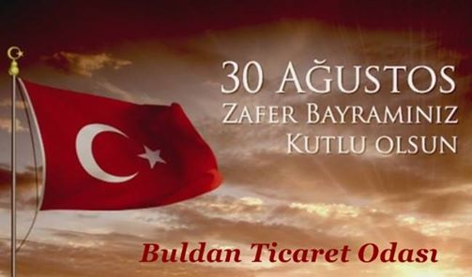](https://www.facebook.com/buldanticaretodasi/photos/a.236108109904640/1034880436694066/?type=3)](https://www.facebook.com/buldanticaretodasi/photos/a.236108109904640/1034880436694066/?type=3)

BULDANIMIZIN DÜŞMAN İŞGALİNDEN KURTULUŞUNUN 96. YILDÖNÜMÜNÜ KUTLAR, BU TOPRAKLARI BİZLERE EMANET EDEN BAŞKOMUTAN GAZİ MUSTAFA KEMAL ATATÜRK VE KAHRAMAN ŞEHİT VE GAZİLERİMİZE SAYGI, MİNNET VE ŞÜKRANLARIMIZI SUNARIZ.

[[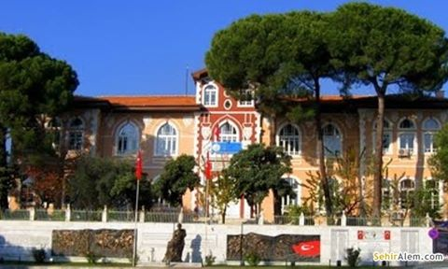](https://www.facebook.com/buldanticaretodasi/photos/a.236108109904640/1037735036408606/?type=3)](https://www.facebook.com/buldanticaretodasi/photos/a.236108109904640/1037735036408606/?type=3)

1071 Malazgirt Zaferi'nin 947'nci yılı kutlu olsun.

[[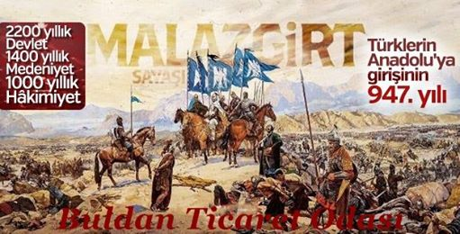](https://www.facebook.com/buldanticaretodasi/photos/a.236108109904640/1033298453518931/?type=3)](https://www.facebook.com/buldanticaretodasi/photos/a.236108109904640/1033298453518931/?type=3)